ŠK Hlohovec, Mesto Hlohovec, ZŠ Podzámska Hlohovec
pozývajú na mládežnícky šachový turnaj
„Memoriál Bystríka Tupého“ 1. ročník

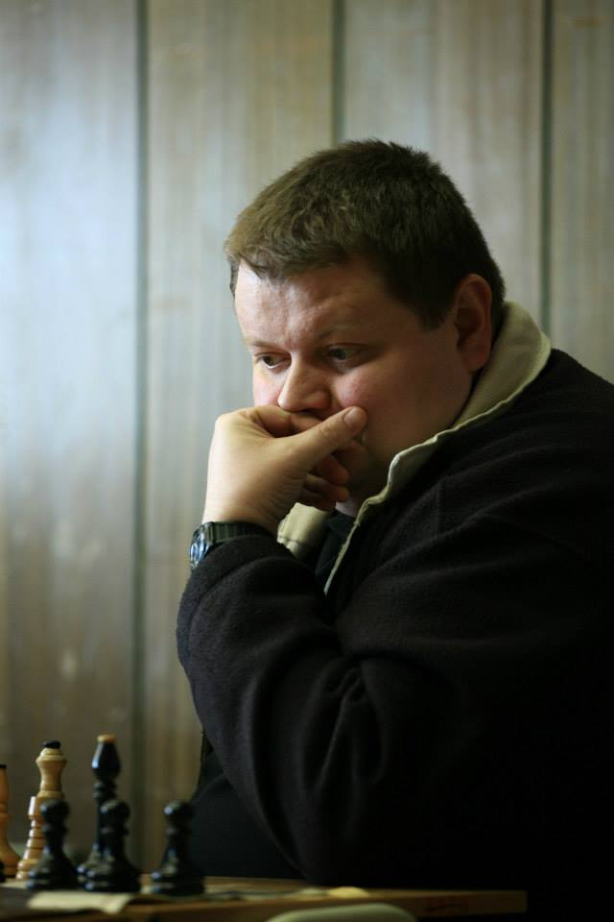
Turnaj
Právo účasti: Narodení 1.1.2006 a mladší s ratingom podľa LOK max. 1500 bodov
Hrací systém: Švajčiarsky systém, 7 kôl
Tempo hry: 2x15 minút na partiu (bez zapisovania)

Turnaj je súčasťou GRAND PRIX mládeže 2023/2024 (https://gpx.jogo.sk)

Riaditeľka turnaja: Mgr. Monika Motyčková
Rozhodcovia: Lukáš Gažovič, Pavol Malár
Miesto konania: ZŠ, Podzámska 35, Hlohovec
Termín: 21. 10. 2023 (sobota)
Prezentácia: 21. 10. 2023 od 8:30 do 9:00
Štartovné: 3 €
Stravovanie: Účastníkom bude podané občerstvenie a nápoje.
Ceny: - pohár pre víťaza, medaily a ceny pre kategórie chlapci a dievčatá do 8, 11 a 14 rokov. Podmienka je 5 účastníkov v jednej kategórii a ostatní malé pozornosti.
O konečnom poradí rozhoduje: 1. počet bodov
2. upravený Buchholz
3. progres (postupové body)
4. najlepší výsledok zo vzájomných partií
5. žreb
Upozornenie:
Účastníci turnaja musia priniesť na každú dvojicu šachy a funkčné hodiny!!! Kapacita hracej miestnosti je asi 80 hráčov, prednosť majú skôr prihlásení hráči.
Prihlášky je potrebné zaslať do 19. 10. 2023.
Do prihlášky treba uviesť meno, dátum narodenia, klub a elo.
Prihlášky:
Lukáš Gažovič, 0915 478 379, lukas.gazovic@gmail.com

